

NAMAWIAMY LUBUSZANKI, ABY ROBIŁY BEZPŁATNĄ
MAMMOGRAFIĘ I CYTOLOGIĘ

Lubuski Oddział Wojewódzki NFZ już od kilku lat proponuje mieszkankom woj. lubuskiego, aby korzystały z darmowych badań ratujących życie. Jakie to badania? Cytologia w ramach programu profilaktyki raka szyjki macicy i mammografia w ramach programu profilaktyki raka piersi. Cieszy nas, że coraz więcej pań korzysta z tych badań. Nadal jednak wiele Lubuszanek nie zgłosiło się w ostatnich latach ani do ginekologa, ani do pracowni mammograficznej. To się musi zmienić.

Dlaczego badania mają sens?

Rak piersi to najczęściej występujący nowotwór złośliwy u kobiet. Co roku choruje na niego 12 tys. Polek. Prawie połowa z nich umiera, bo zbyt późno zgłosiły się do lekarza.
Z kolei na raka szyjki macicy co roku zapada w Polsce 4 tys. kobiet (10 dziennie). Połowa z nich też zgłasza się na cytologię za późno…
Dlatego każda kobieta powinna dać sobie szansę i wziąć udział w badaniu, bo tylko wczesne wykrycie choroby gwarantuje niemal w 100 % wyleczenie!

Program profilaktyki  raka piersi | Liczba  przebadanych | Liczba dodatnich  wyników w programie
2006 | 21.882 | 42
2007 | 28.948 | 40
2008 (styczeń - lipiec) | 15.406 | 33

Tabela 1

Program profilaktyki raka  szyjki macicy | Liczba przebadanych | Liczba dodatnich wyników w programie
2006 | 8.303 | 265
2007 | 13.764 | 491
2008 (styczeń-lipiec) | 8.777 | 290

Tabela 2

Mammografia – jest dobrze

Badanie mammograficzne Lubuszanki mogą wykonywać w 10 placówkach. Dodatkowo, po naszym województwie jeżdżą 3 mammobusy, które docierają do najodleglejszych zakątków.
Ile pań skorzystało z mammografii? Przez pierwsze siedem miesięcy tego roku 15.406 kobiet. To 41,59 % wszystkich Lubuszanek, które mogły się przebadać. Mamy powody do dumy, bo jest to najlepszy wynik w kraju.
Na terenie naszego województwa najwięcej kobiet wykonało mammografię w powiecie zielonogórskim i samej Zielonej Górze, a najmniej – w powiecie wschowskim (mapka 1)

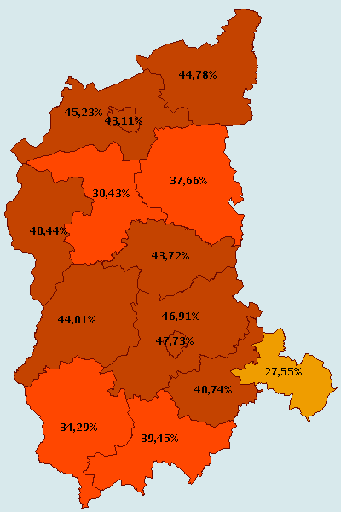

Mapa 1 – program profilaktyki raka piersi
– objęcie populacji

Cytologia – nie jest dobrze

Mimo że liczba gabinetów, gdzie można wykonać to badanie, w porównaniu z ub. rokiem znacznie wzrosła, na cytologię zgłasza się niewiele pań. Od stycznia do lipca 2008 r. przebadało się tylko 8.787 kobiet – to zaledwie 13,02 % Lubuszanek objętych programem. Plasuje to nasze województwo na trzecim miejscu od końcu. A spoglądając na mapę Lubuskiego można zauważyć, że dysproporcje między poszczególnymi powiatami są ogromne. Najlepszy wynik osiągnął powiat wschowski – tu zbadało się ponad 26 % kobiet, czyli co czwarta objęta programem. Najmniej, bo zaledwie 5,88 % wszystkich, które mogły zrobić cytologię w ramach programu, w powiecie strzelecko-drezdeneckim (mapka 2)

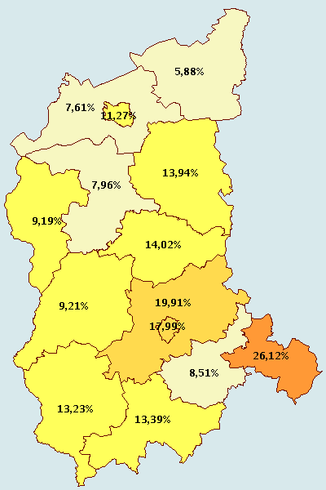

Mapa 2 – program profilaktyki raka szyjki macicy
– objęcie populacji

Zaproszenia na badania

Aby zachęcić kobiety do badań, w czerwcu Narodowy Fundusz Zdrowia wysłał do wielu z nich na adres domowy zaproszenie na badanie. W Lubuskiem otrzymało je kilkadziesiąt tysięcy pań. Zaproszenie trafiło do:

* 74. 172 Lubuszanek - na cytologię
* 21.716 Lubuszanek - na mammografię

Niestety, mimo zaproszeń, niewiele kobiet zgłosiło się na badanie. Panie jednak powinny wiedzieć, że:

* Zaproszenie jest bezterminowe!
* Na badanie można się zgłosić bez zaproszenia!
* To pacjentka wybiera miejsce wykonania badania, mimo że na zaproszeniu ma podaną placówkę.

CO NIECO O PROGRAMACH

Profilaktyka raka szyjki macicy (badania cytologiczne)

Program adresowany jest do kobiet, które:

- są w wieku 25-59 lat,
- nie miały wykonywanej cytologii w ramach programu w ciągu ostatnich 3 lat
UWAGA! Nie jest potrzebne skierowanie

Panie które mają mniej niż 25 lat lub więcej niż 59, też mogą zrobić darmową cytologię. Wystarczy, że zgłoszą się na wizytę do ginekologa, który ma umowę z NFZ.

Profilaktyka raka piersi (mammografia)

Program adresowany jest do kobiet, które:

- są w wieku 50-69 lat,
- nie miały wykonywanej mammografii w ciągu ostatnich 24 miesięcy lub otrzymały w ramach programu profilaktyki raka piersi w 2007 r. pisemne wskazanie do wykonania ponownej mammografii po 12 miesiącach,
- nie miały wcześniej stwierdzonej zmiany nowotworowej piersi.

Kobiety w innym wieku, aby wykonać darmową mammografię musza mieć skierowanie od lekarza specjalisty, np. ginekologa lub onkologa.

Gdzie można wykonać bezpłatne badanie cytologiczne i mammograficzne?

Wykaz świadczeniodawców realizujących programy przedstawiamy w załączonej tabeli. Natomiast dokładne miejsca i terminy stacjonowania mammobusów w woj. lubuskim można znaleźć na stronie www.nfz-zielonagora.pl .
Szczegółowe informacje: Lubuski Oddział Wojewódzki NFZ: 068 328 76 96.

Sylwia Malcher-Nowak

Rzecznik prasowy

Lubuskiego Oddziału Wojewódzkiego

Narodowego Funduszu Zdrowia

